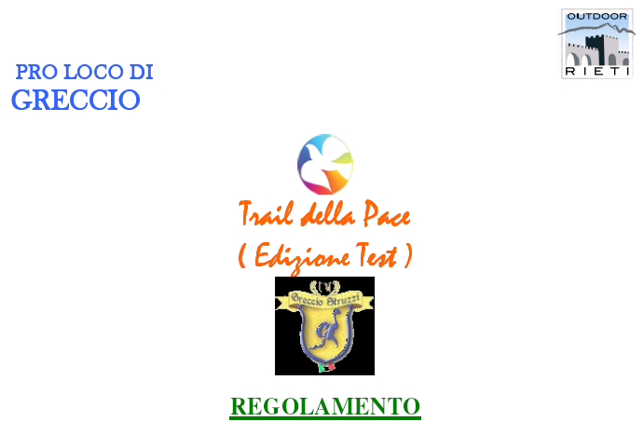

PREMESSA
La Proloco Greccio, l’Outdoor Rieti e l’Azienda Greccio Struzzi per il 27
Dicembre 2008 – ore 10.00, in Greccio, organizzano l’Edizione Test del “Trail
della Pace”, Manifestazione “ non agonistica “ di Podismo UISP sulla distanza
di circa 10,00 Km. La Manifestazione viene organizzata per dedicare un
momento di Sport Amatoriale inserendolo nel contesto delle attività che
allieteranno in Greccio le Festività Natalizie 2008. Una giornata di Sport alla
scoperta della Cultura, dell’Ambiente, delle realtà artigianali ed imprenditoriali
e dei prodotti tipici dell’ Area geografica nella quale si svolgerà la
Manifestazione.
GENERALITA’
La partecipazione è riservata ad Atleti tesserati per l’Anno 2008 con la FIDAL,
UISP ed altri Enti di Promozione Sportiva riconosciuti dal CONI.
In alternativa è possibile partecipare presentando all’atto dell’iscrizione copia di
un Certificato Medico di Sana e Robusta Costituzione Fisica.
I tesserati all’atto dell’iscrizione, se iscritti come singoli, dovranno presentare
copia della tessera sportiva in corso di validità o dichiarazione del Presidente
della Società che gli Atleti in elenco sono in regola con le norme di tutela
sanitaria, se iscritti come Gruppo Sportivo.
ISCRIZIONE
In considerazione delle caratteristiche di test che assume la Manifestazione
l’iscrizione degli Atleti viene limitata a 100 ( cento ) unità.
Saranno considerati iscritti tutti coloro che avranno formalizzata l’iscrizione
( pagamento escluso ) IMPROROGABILMENTE entro il 21 Dicembre 2008,
con conferma da parte dell’Organizzazione.
Sono graditi contatti via email all’indirizzo outdoor.rieti@yahoo.it o tramite sito
www.outdoorrieti.it ( link eventi ) compresa la trasmissione dei documenti
relativi all’iscrizione. Via fax al nr. 0746271692 ( conferma al 3204717871 o
0746272384 ).
La quota di iscrizione di €. 10,00 ( dieci ) comprende:
• Pettorale di identificazione;
• Pacco gara con generi alimentari locali;
• Ristoro finale ( anche accompagnatori );
• Visita all’Azienda Greccio Struzzi con degustazione dei prodotti ( anche
accompagnatori );
Eventuali proventi saranno interamente devoluti ai Progetti di Solidarietà in
realizzazione in Malawi (Africa)
Gli accompagnatori potranno partecipare al Ristoro finale ed alla degustazione
con un contributo di €.5,00 ( cinque ).
PREMIAZIONI
In considerazione degli scopi che si prefigge la Manifestazione sarà premiato il
gruppo più numeroso ( min 20 persone ) ed, a sorteggio, 3 uomini e 3 donne.
PERCORSO
La Manifestazione si svolgerà su un percorso di circa 10,00 Km che presenta un
tratto di Km 3,00 ( totali ) su asfalto ed i rimanenti Km 7,00 su pavimentazione
di cemento e sterrato di montagna. Dislivello di circa 800mt.
Si transita all’interno dell’abitato di Greccio e del Santuario Francescano.
VARIE
Punto di ritrovo “ Azienda Greccio Struzzi”, Via Cupa ( sulla strada dal
Santuario al Paese di Greccio, a sx, dopo circa 1Km dal Santuario )
RITROVO ORE 09.00/09,30 – PARTENZA ORE 10,00
( www.grecciostruzzi.com )
Rif.tel. per informazioni e prenotazioni telefoniche
0746272384 e 3204717871
Sul percorso, con partenza libera, sono ammessi anche Gruppi di Nordic
Walking e FitWalking con accompagnatore ( iscrizione sul posto €. 5,00 da
devolvere per opere di Solidarietà in Malawi ).
IL PRESENTE REGOLAMENTO, PER MOTIVI ORGANIZZATIVI, PUO’
ESSERE MODIFICATO IN QUALSIASI MOMENTO SENZA OBBLIGO
ALCUNO DI NOTIFICA .

